
Ordine degli Ingegneri della provincia di Brescia

EVENTO REALIZZATO IN COLLABORAZIONE CON
ORDINE DEI GEOLOGI DELLA LOMBARDIA
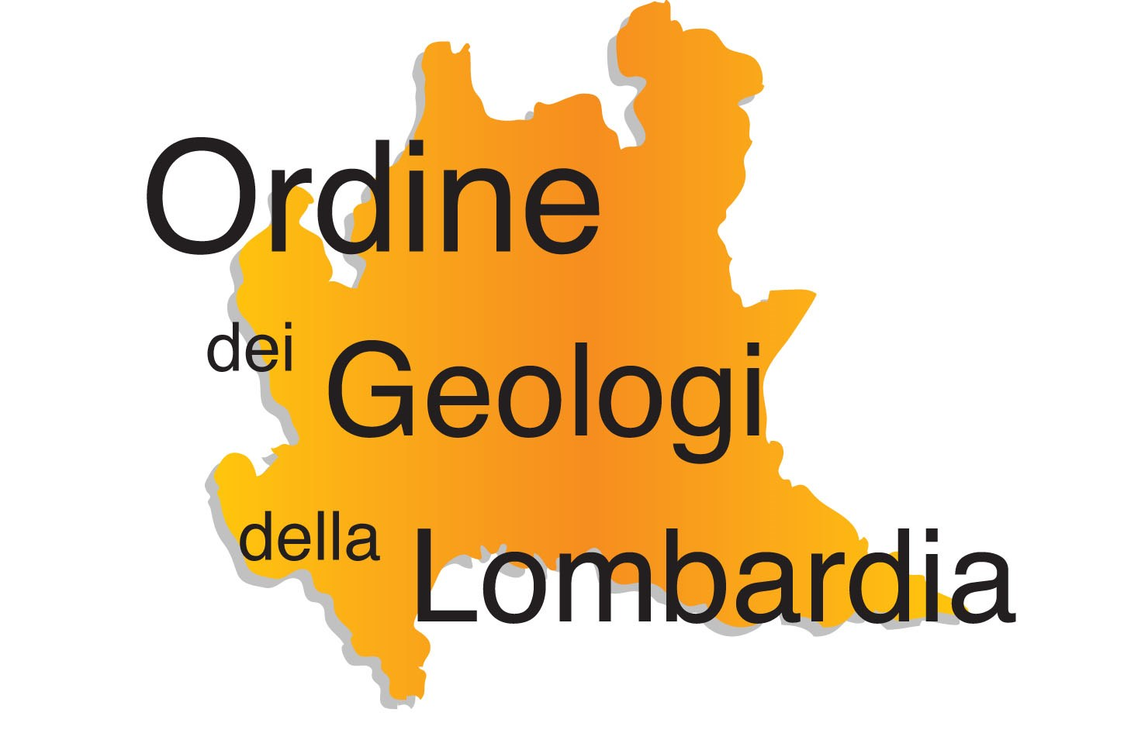
OIBS in cooperazione con OGL - ex art. 9, comma 2 del Regolamento APC 2018

Organizza un seminario su:

LE ATTIVITÀ TECNICHE DI PREVENZIONE E COORDINAMENTO PER LA GESTIONE DELL’EMERGENZA SISMICA

Docenti: Arch. Filomena Papa, Ing. Patrizia Angeli, Geol. Luisa Sbarbati, Geol. Fabio Fenaroli, Geol. Egidio De Maron

Venerdì 05 ottobre 2018, Ore 8.45 – 13.30
presso Centro Fiera Montichiari
Gratuito – 4 CFP
Ore 8.45 Registrazione dei partecipanti
Ore 9.00 Presentazione e saluti
Ing. Carlo FUSARI – Presidente dell’Ordine degli Ingegneri della Provincia di Brescia
Programma del seminario
- Ore 9.15: Le attività di gestione tecnica dell’emergenza. L’esperienza del Sisma Centro Italia ed i numeri dell’agibilità – Relatore Arch. Filomena Papa
- Ore 10.00: Gli ingegneri nelle emergenze: dall’esperienza all’organizzazione – Relatore Ing. Patrizia Angeli
- Ore 10.45: Pausa
- Ore 11.00: Il Piano di Soccorso Rischio Sismico e il ruolo di Regione Lombardia nell’attività di Protezione Civile – Relatore Geol. Luisa Sbarbati
- Ore 11.45: Esperienze di Protezione Civile: l’esercitazione “Rischio Sismico Valtenesi 2017”. Report dell’esperienza e considerazioni di merito – Relatore Geol. Fabio Fenaroli
- Ore 12.30: Esperienze di Protezione Civile: l’attività del Gruppo di Protezione Civile dell’Ordine dei Geologi della Regione Lombardia – Relatore Geol. Edigio De Maron
Ore 13.15 Dibattito e Conclusioni
Ore 13.30 Fine lavori

Il seminario è gratuito ed è inserito all’interno della fiera REAS al Centro Fiera Montichiari (1° piano) – ingresso alla fiera gratuito previa scarico del biglietto a questo link: http://www.centrofiera.it/fair-second/165

Registrazione per gli ingegneri: Riconosciuti 4 CFP (categoria “seminario”) per la partecipazione al seminario nella sua interezza. Partecipazioni parziali non vedranno il riconoscimento di alcun CFP. Iscrizioni tramite il sito www.ordineingegneri.bs.it -> area “FORMAZIONE” -> “OFFERTA FORMATIVA DELL’ORDINE”.

